《数据库原理》实验报告
题目：实验六 数据库的备份与恢复 | 学号：201921121017 | 成  绩
班级：计算1911 | 日期：2021/6/17 | 成  绩
姓名：曾炳辉 | 指导老师：林颖贤 | 成  绩

- 实验目的：
- 了解备份还原的概念
- 掌握SQL Server的备份方法
- 会选择适合的备份策略
- 掌握常见故障的还原方法

- 实验使用环境：
SQL server 2019
- 实验内容与完成情况：
1. 用系统内置的存储过程sp_addumpdevice创建一个备份设备SalesDatabase_Bak，保存在D盘根目录下，查看系统中有哪些备份设备。
exec sp_addumpdevice 'disk', 'SalesDatabase_Bak', 'D:\workspace\ALL\数据库\实验\DBdata\Sale_bak'
exec sp_helpdevice
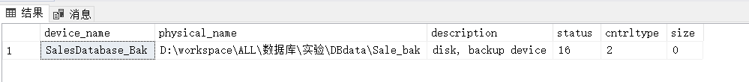
2. 为销售管理数据库设置一个备份计划，名为SaleBackPlan，要求每天在上午 12:00:00 和下午 12:00:00 之间每2小时执行数据库日志备份。

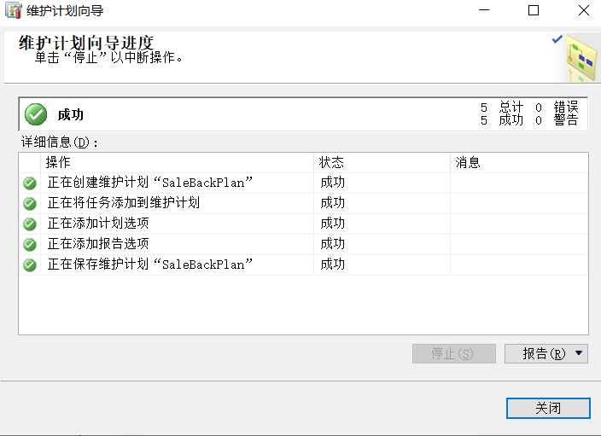

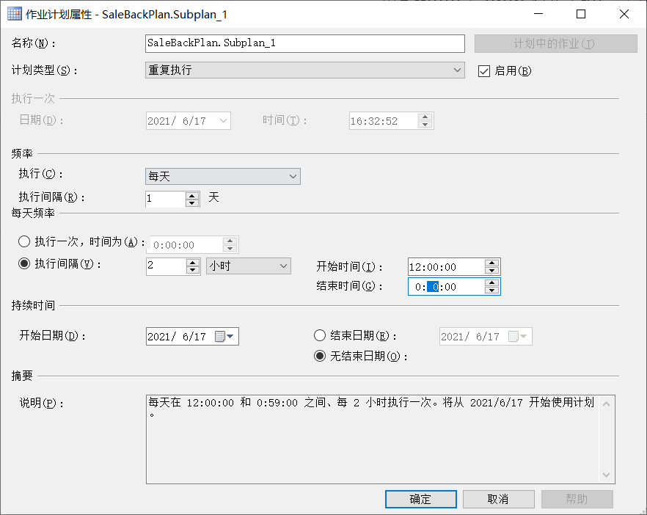
3. 新建一个数据库Sa1es1，使用DTS向导将前面已建的Sales数据库中的所有表导入到Sales1数据库中。要求不立即运行，而是创建一个Sales备份包，然后再执行运行。

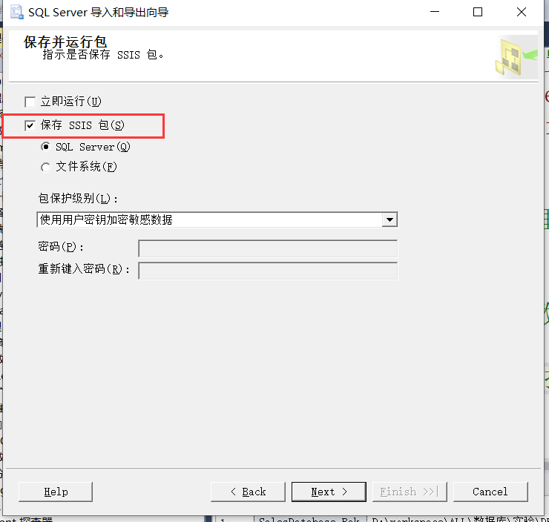

- 出现的的问题及解决方案（列出遇到的问题和解决办法，列出没有解决的问题）
跟着百度做，没有问题。

- 实验小结。
学到了自动备份。

